2013~2014学年度第一学期质量检测
七年级地理
题号 | 一 | 二 | 三 | 四 | 总分
得分

本试卷共4页，29道小题。总分100分。考试时间60分钟。开卷考试。
一、单项选择题（本大题共20小题。每题选对得2分，共40分。）
1、本初子午线是指 （ ）
A、0°经线 B、0°纬线 C、180°经线 D、东西半球分界线
2、地球上最长的纬线是 （ ）
A、极点 B、极圈 C、赤道 D、回归线
3、东、西半球的分界线是 （ ）
A、0°、160°W B、20°W、160°E
C、0°、180°W D、90°E、90°W
4、关于地球的自转，下列说法不正确的是 （ ）
A、地球的自转方向自西向东 B、从南极上空看，自转方向是顺时针
C、由于地球自转，产生了四季变化 D、地球绕地轴自转，周期是1天
5、图上1厘米代表实地距离100千米，用数字式比例尺表示正确的是（ ）
A、1∶10000000 B、1∶100 C、1∶1000000 D、1∶100000
6、 大小相同的三张地图：世界地图、中国地图、北京地图，表示内容最详细的是（ ）
A、世界地图 B、中国地图 C、北京地图 D、三张一样
7、 世界上面积最大的洲是 （ ）
A、亚洲 B、北美洲 C、南美洲 D、南极洲
8、 下列各项，可以作为大陆漂移说证据的是 （ ）
①世界一些地方的大陆轮廓的凹凸十分吻合 ②非洲和南美洲生活着不会飞的同种海牛和鸵鸟 ③喜马拉雅山原是一片汪洋大海 ④地球上七分海洋三分陆地
A、③④ B、①③ C、②④ D、①②
9、巴拿马运河沟通的两个大洋是 （ ）
A、大西洋、印度洋 B、印度洋、太平洋 C、地中海、红海 D、太平洋、大西洋
10、为保持空气的洁净、清新，下列做法不正确的是 （ ）
A、农民把秸秆粉碎还田，作为肥料 B、农村用沼气、城市用天然气做饭
C、坐私家车上班、上学，减少拥挤 D、植树造林，保持水土
11、下列哪种天气适合篮球比赛 （ ）

Ａ Ｂ Ｃ Ｄ
12、长海一天中气温最高时刻一般出现在 （ ）
A、正午12时 B、下午1时 C、下午2时 D、下午3时
13、世界降水分布的一般规律是 （ ）
A、赤道附近地带降水少 B、两级地区降水多 C、大陆西岸降水少 D、大陆东岸降水少
14、人口自然增长率最高的大洲是 （ ）
A、亚洲 B、非洲 C、拉丁美洲 D、大洋洲
15、世界上使用人数最多的语言是 （ ）
A、汉语 B、英语 C、阿拉伯语 D、西班牙语
16、家里来了一位宗教客人随身带着《圣经》，他信仰的是 （ ）
A、伊斯兰教 B、基督教 C、道教 D、佛教
17、下列地区聚落分布密集的地方是 （ ）
A、河流中下游的平原地区 B、高山地区 C、荒原地区 D、冰缘地区
18、人类社会在发展过程中集中地居住在一起，就形成了 （ ）
A、乡村 B、城市 C、家庭 D、聚落
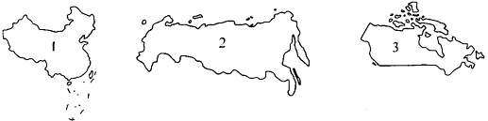
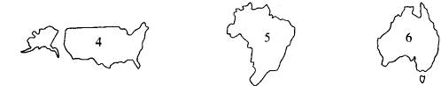
19、读右边各国轮廓图，回答它们的国名依次是（ ）
A、中国、美国、巴西、澳大利亚、俄罗斯、加拿大
B、美国、巴西、澳大利亚、中国、俄罗斯、加拿大
C、中国、俄罗斯、加拿大、美国、巴西、澳大利亚
D、澳大利亚、俄罗斯、加拿大、中国、美国、巴西
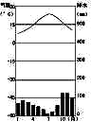
20、 右图反映的气温和降水的关系是（ ）
A、全年高温多雨
B、全年低温少雨
C、夏季高温多雨，冬季干冷干燥
D、夏季炎热干燥，冬季温和多雨
二、填空题（本题共4小题，每空2分，共10分）
21、 亚洲与非洲分界线的是 。
22地球上，海陆所占的比例是 。
23、板块学说认为，板块交界的地带，地壳比较__________，多火山、地震。
24、影响气候的主要因素包括 、 和地形等。
三、匹配题（本题共1小题，共10分）
25、请将下列词语与天气和气候用直线连接。（10分）
昆明四季如春 夜来风雨声 极地地区严寒 今天大风 大雨倾盆

天气 气候
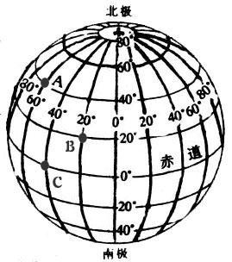
四、填图、读图（表）综合题(本题共4小题，共40分)
26、读经纬网图回答：（16分）
（1）A点的经度是 ，纬度 ；
B点的经度是 ，纬度 。
（2）A、B两点中，位于温带的是 点。
（3）B、C两点位于西半球的是 点。
（4）B点在C点的方向是 。
（5）A、B两地有太阳光直射的是______________。
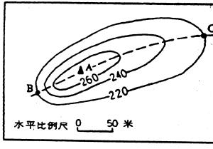
27、读图回答（7分）
（1）B点海拔 米。
（2）A、C点相差 米。
（3）从 点爬到山顶较容易，因为该点到山顶等高线 ，坡度 。
（4）若在C点测得的气温是15℃则此时A地的气大约是 。
（5）AC线所在的地形名称是 。

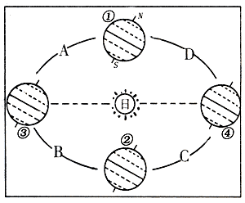
28、读地球公转示意图，回答下列问题。（共9分）
（1）地球的公转方向是 ；自转方向是 。并请在图中用箭头标出地球公转、自转方向。
（2）当地球公转至③位置时，太阳直射 （纬线），这一天是北半球的 日（填节气），南极圈及其以南地区出现 （极昼或极夜）现象。
（3）今天，地球正在由 往 运动（填数字）。
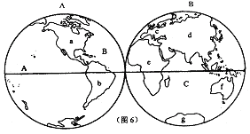
29、 读下图，回答（8分）
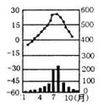

（1）a大洲的名称 ，c所在的大洋名称
（2）大洲e与d之间以 运河为界。
（3）气温降水柱状图中最高气温是 ，降水最多出现的季节是 ，这种气候典型的分布在 洲大陆的是 （东西）岸。该地人口密度 （大 小）。

